Job Shadowing Ιταλίδας εκπαιδευτικού στο Μουσικό Σχολείο Ρεθύμνου
Το Μουσικό Σχολείο Ρεθύμνου είχε την χαρά να φιλοξενήσει την Ιταλίδα εκπαιδευτικό Beatrice Mezzanotte στο πλαίσιο προγράμματος Erasmus+ job shadowing, από 4 ως και 8 Μαΐου 2026. Η επίσκεψή της εντάσσεται στις δράσεις διεθνούς συνεργασίας του σχολείου μας, οι οποίες στοχεύουν στην ανταλλαγή παιδαγωγικών πρακτικών, την επαγγελματική ανάπτυξη των εκπαιδευτικών και την ενίσχυση της ευρωπαϊκής διάστασης στην εκπαίδευση
Κατά τη διάρκεια της παραμονής της, η κα Mezzanotte παρακολούθησε σειρά μαθημάτων γενικής παιδείας και μουσικής εκπαίδευσης, παρατηρώντας από κοντά τον τρόπο οργάνωσης, τη διδακτική προσέγγιση και τη μαθησιακή κουλτούρα του σχολείου μας. Η παρουσία της υπήρξε υποδειγματική: συνεπής, ενεργή, κοινωνική και με ιδιαίτερο ενδιαφέρον για κάθε πτυχή της σχολικής ζωής.
Ξεχώρισε για την κοινωνικότητά της, το θετικό της πνεύμα και την ευγένεια με την οποία προσέγγισε μαθητές και εκπαιδευτικούς. Μετέφερε γνώσεις και εμπειρίες από το ιταλικό εκπαιδευτικό σύστημα, ενώ παράλληλα έδειξε βαθιά εκτίμηση για το έργο που επιτελείται στο σχολείο μας, αναγνωρίζοντας την αφοσίωση και τη δημιουργικότητα της παιδαγωγικής ομάδας.
Η παρουσία της συνέβαλε ουσιαστικά στη δημιουργία ενός κλίματος αμοιβαίας μάθησης, ανταλλαγής ιδεών και ενίσχυσης των δεσμών μεταξύ των δύο σχολικών κοινοτήτων.
Στο τέλος της επίσκεψής της, η κα Mezzanotte μοιράστηκε τα ακόλουθα λόγια, τα οποία αποτυπώνουν με συγκινητικό τρόπο την εμπειρία της στο σχολείο μας:
"...Greek hospitality is world-famous and has ancient roots, but seeing it in practice was deeply emotional. Opening the doors of your school to strangers from another part of Europe can be done in many ways, but I felt truly embraced, welcome, and treated with the utmost care.
Thank you, because thanks to you and the whole school team, I had the chance to experience the beauty of teaching with the resources at hand—resources that governments often fail to provide adequately, but which you supplement with so much passion and openness toward others...."

Job Shadowing by Italian teacher at the Music School of Rethymno
The Music School of Rethymno was delighted to host Italian teacher Ms. Beatrice Mezzanotte as part of the Erasmus+ job shadowing program, from 4th till 8th of May 2026. Her visit is part of our school’s international cooperation initiatives, which aim to exchange teaching practices, promote professional development among educators, and strengthen the European dimension in education
During her stay, Ms. Mezzanotte attended a series of general education and music classes, observing firsthand the organization, teaching approach, and learning culture of our school. Her presence was exemplary: consistent, active, sociable, and with a keen interest in every aspect of school life.
She stood out for her sociability, her positive spirit, and the kindness with which she interacted with students and teachers. She shared knowledge and experiences from the Italian educational system, while also showing deep appreciation for the work being done at our school, recognizing the dedication and creativity of the teaching staff.
Her presence contributed significantly to creating an atmosphere of mutual learning, exchange of ideas, and strengthening of ties between the two school communities.
At the end of her visit, Ms. Mezzanotte shared the following words, which poignantly capture her experience at our school:
"...Greek hospitality is world-famous and has ancient roots, but seeing it in practice was deeply emotional. Opening the doors of your school to strangers from another part of Europe can be done in many ways, but I felt truly embraced, welcome, and treated with the utmost care.
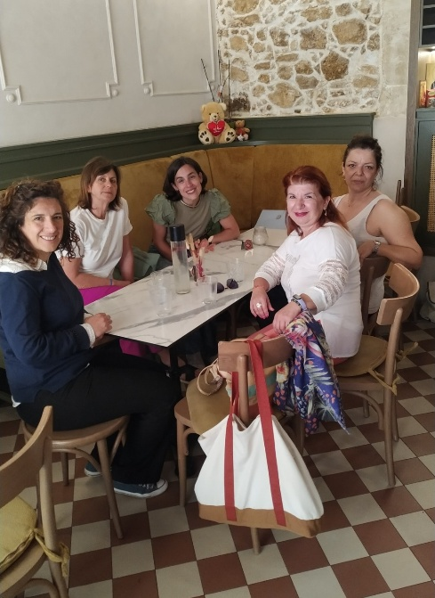
Thank you, because thanks to you and the whole school team, I had the chance to experience the beauty of teaching with the resources at hand—resources that governments often fail to provide adequately, but which you supplement with so much passion and openness toward others...."
